🧐 월간 코파일럿 人(인)터뷰

“답변을 넘어서, 이제는 액션까지… Copilot Cowork는 진짜 AI 비서입니다”

🎙️이달의 人 : Microsoft CSAM(Customer Success Account Manager) 팀의 리더 박상희

고객의 성공적인 클라우드·업무 환경 도입을 책임지는 CSAM(Customer Success Account Manager) 팀의 리더 박상희는 요즘 업무 방식이 확연히 달라졌다고 말한다. 영어 커뮤니케이션을 돕는 글쓰기 도구를 넘어, 이제는 ‘나 대신 움직이는 비서’가 등장했기 때문이다. 그 중심에는 Copilot Cowork가 있다. 단순히 질문에 답하는 AI를 넘어, 실제 업무 도구들을 오가며 행동까지 실행하는 Copilot Cowork는 그의 하루를 어떻게 바꿔 놓았을까.
영어 라이팅의 부담을 덜다: “의미는 유지하되, 더 명확하게”
박상희가 Copilot을 본격적으로 활용하기 시작한 계기는 영어 라이팅이었다. 글로벌 환경에서 일하다 보면 영어 이메일, 보고서, 각종 서면 커뮤니케이션은 일상이다. 그는 “영어를 이해하는 것과, 비즈니스 상황에서 잘 쓴 글을 쓰는 것은 전혀 다른 문제”라고 말한다.
Copilot은 그 부담을 크게 줄여줬다. 단순 번역이나 문법 검사를 넘어, 맥락에 맞는 표현과 톤을 정리해 주는 파트너가 된 것이다. 핵심은 프롬프트에 있었다.
박상희 “팩트에 기반해서 작성할 것, 추측하거나 과장하지 말 것, 비즈니스 커뮤니케이션에 적합한 중립적인 톤을 유지하라고 명확하게 지시합니다.”
이 원칙은 영어뿐 아니라 한국어 라이팅에도 동일하게 적용된다. 자신의 생각을 더 명확하고 간결하게 전달하는 데 Copilot이 보조 역할을 하며, 커뮤니케이션의 질 자체가 달라졌다는 설명이다.

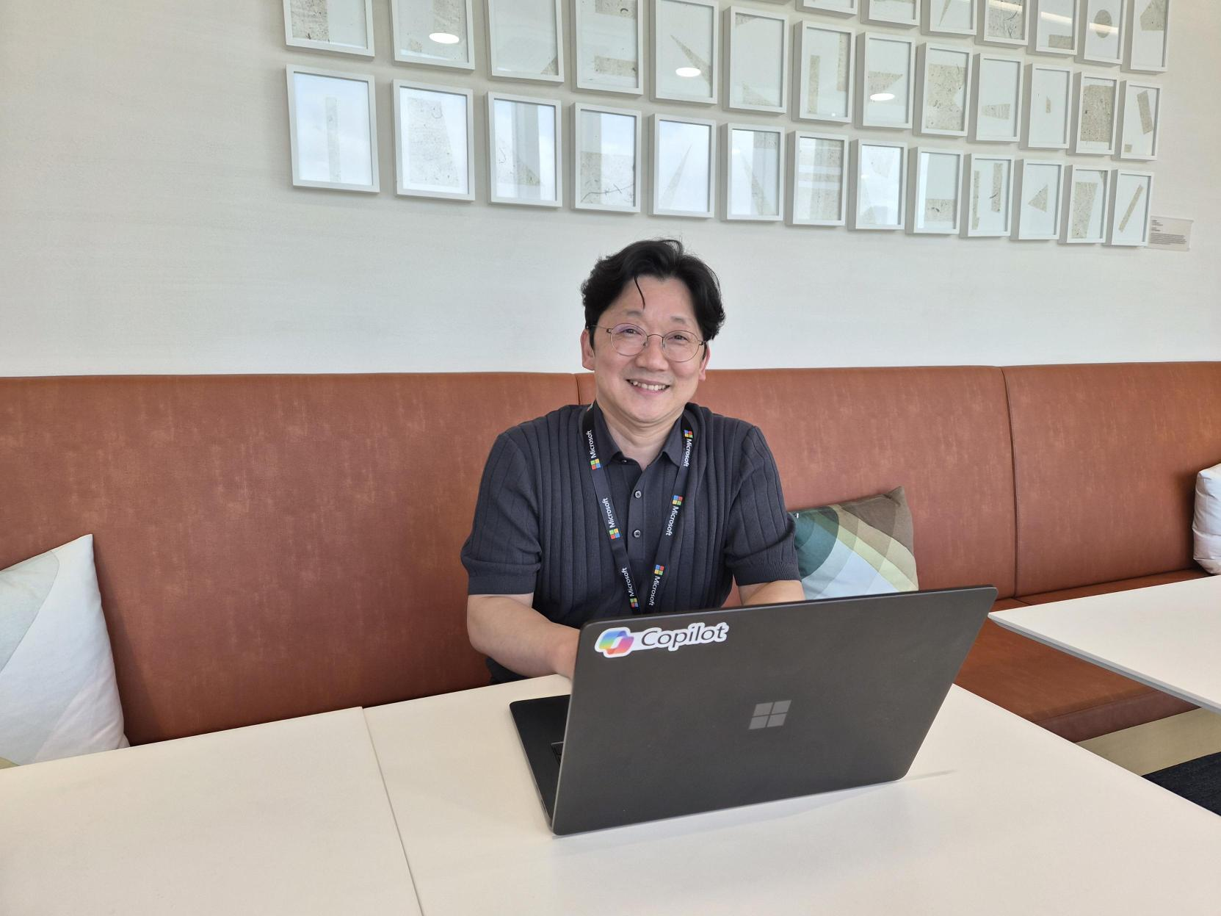
멀티태스킹의 한계를 넘다: “하루를 시작하며 받는 업무 브리핑”
여러 고객과 팀을 동시에 책임지는 CSAM 리더에게 가장 큰 과제는 놓치지 않고 모두 챙기는 것이다. 승인해야 할 사안, 놓친 Follow-up, 우선순위 재정렬은 하루에도 몇 번씩 반복된다.
박상희는 Copilot을 이렇게 활용한다.
- 오늘 가장 먼저 처리해야 할 일
- 놓친 승인이나 후속 조치 항목
- 여러 업무 중 현재 가장 중요한 우선순위
Copilot에게 자연어로 묻기만 하면, 이메일·일정·파일을 기반으로 정리된 브리핑을 받을 수 있다. 그는 이를 두고 “머릿속에서 하던 정리를 Copilot에게 맡긴 느낌”이라고 표현한다.
Copilot Cowork와의 첫 경험: “이건 정말 다른 차원이었습니다”
Copilot Cowork는 상대적으로 최근 등장한 기능이다. 박상희는 처음 Cowork를 접하고 바로 테스트해 봤다. 팀 내 커뮤니케이션을 확인한 뒤, 업데이트를 놓친 구성원에게 자동으로 알림 메시지를 보내는 작업을 지시했다. 결과는 즉각적이었다.
박상희 “제가 직접 메시지를 쓰지 않아도 실제로 전달되더라고요. 그 순간 ‘이건 단순한 AI 도구를 넘었구나’라는 생각이 들었습니다.”
이후 Cowork가 Copilot 앱에 통합되면서 활용 범위는 더 넓어졌다. 일정에 맞춰 실행하거나, 반복되는 업무를 자동화하는 등 일회성 실험을 넘어 일하는 방식 자체를 바꾸는 도구로 자리잡기 시작했다.
질문에서 행동으로: “말로 시키면, 실제 일이 된다”
박상희는 Cowork의 사용 경험을 ‘말로 하는 자동화’라고 표현한다. 복잡한 설정이나 코딩 없이, 자연어로 지시하면 업무가 실행된다.
- 팀 채팅에서 특정 내용을 찾아 알림 보내기
- 서로의 일정을 고려해 미팅 일정 자동 생성
- 이메일·문서·파일을 확인해 필요한 액션 수행
“마치 옆에 있는 동료에게 부탁하듯 말하면 된다”는 설명이 핵심이다. 필요한 것은 기술 지식이 아니라 하고 싶은 일을 정확히 표현하는 것이다.

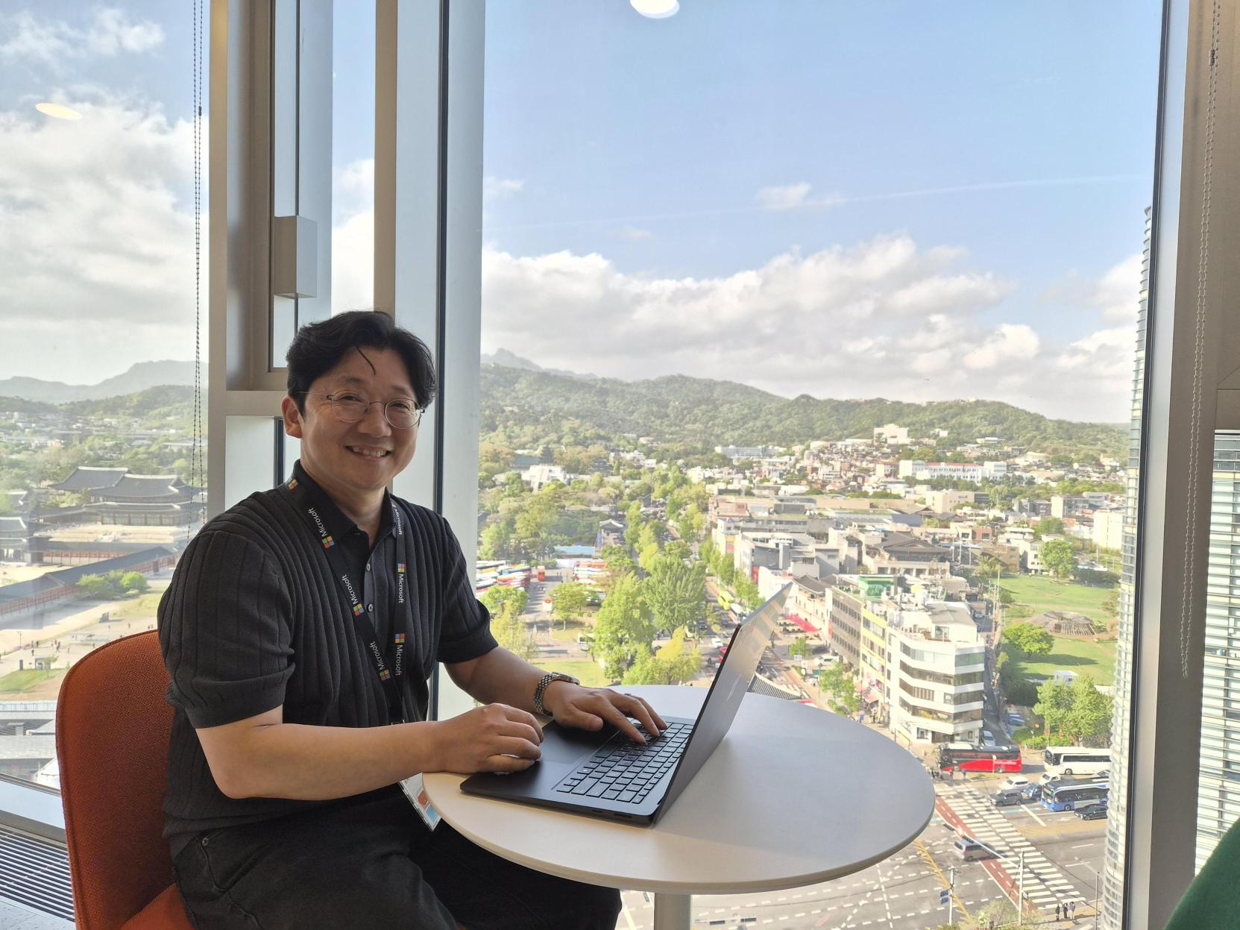
CSAM 리더의 시선에서 본 Cowork의 가치 : KPI를 대신 챙기는 나만의 비서
팀과 고객의 성과를 동시에 책임지는 리더에게 Cowork의 잠재력은 더욱 크게 다가온다. KPI, 계약 일정, 정기 점검처럼 중요하지만 반복적인 관리 업무가 많기 때문이다.
박상희 “지금은 제가 직접 챙기지만, 익숙해지면 이런 일들을 Cowork에게 맡길 수 있을 것 같습니다.”
그는 Copilot Cowork가 리더에게 단순한 편의성을 넘어, 판단과 의사결정에 더 집중할 시간을 돌려주는 도구가 될 것이라 본다.
코딩 몰라도 괜찮다: “정말 아무 준비도 필요 없습니다”
Copilot Cowork에 대해 많은 사람들이 갖는 오해는 ‘어렵지 않을까’라는 것이다. 박상희의 대답은 단호하다.
박상희 “준비할 게 없습니다. 그냥 말로 시키면 됩니다.”
별도의 자동화 도구 지식이나 개발 경험 없이도 사용할 수 있다는 점은 Cowork의 가장 큰 장점 중 하나다.
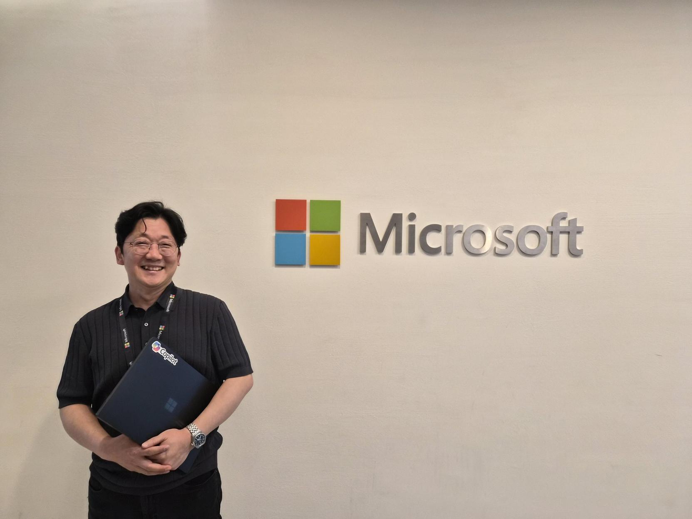
👌 박상희의 마지막 한마디: “작은 경험이라도 꼭 한 번 써보세요”
인터뷰를 마치며 박상희는 이렇게 말한다.
박상희 “아무리 많은 설명을 들어도, 직접 써보지 않으면 달라지는 건 없습니다. 아주 작은 것부터라도 꼭 경험해 보셨으면 합니다.”
한 번의 경험이 ‘굳이 내가 직접 하지 않아도 되는 일’을 구분하게 해주고, 일하는 방식의 시야를 넓혀준다는 것이다. Copilot Cowork는 아직 진화 중이지만, 박상희에게는 분명하다. 이제 Copilot은 질문에 답하는 도구를 넘어, 함께 일하는 동료가 되고 있다.

